112年度嘉義縣景觀樹木修剪教育訓練暨認證考試報名簡章

一、研習班別及課程內容：
主辦單位：嘉義縣政府
承辦單位：臺南市景觀工程商業同業公會 聯絡人:陳佳渼 06-2783680
各梯次研習人數：60人

第一梯次:112年7月25日(二)~112年7月26日(三)
＊學科上課地點及考試地點：嘉義縣創新學院202階梯教室
＊術科上課及考試地點：縣府周邊公園

第二梯次:112年9月5日(二)~112年9月6日(三)
＊學科上課地點及考試地點：嘉義縣創新學院101教室及203教室
＊術科上課及考試地點：縣府周邊公園
★將於課程開始前三週開放報名

二、參訓人員資格：
1.本府相關局處、本府各級機關學校、鄉鎮市公所…等機關單位人員。
2.三年內執行本府修剪、維護、移植種植等相關業務廠商、公司登記於嘉義縣市地區相關廠商業者等公司行號人員。
3.參訓人員之報名費及上課費用全免。
4.每梯次限60人，請各單位及人員踴躍報名，超過60人優先納入第二梯次。

三、報名日期：
第一梯次: 即日起至 112年7月18日(日)或額滿為止。
第二梯次: 開課前三週起至 112年8月28日(日)或額滿為止
四、報名方式: 本認證活動採線上報名，請自行上網報名。
人工報名請洽臺南市景觀公會。
1. 本府相關局處、本市各級學校機關、區公所單位人員
報名點選此處(公務單位專用)或掃瞄右側QR code
報名網址如下：https://docs.google.com/forms/d/e/1FAIpQLSd0k5vXgxVR-7EZRgBpXOz3vMwtVquGXEMvHKOVjfttblqW8w/viewform
公務單位專用
2. 執行本府修剪、維護、移植種植等相關業務廠商、
公司登記於嘉義縣地區相關廠商業者等或其他相關業者。
報名點選此處 (廠商專用)或掃瞄右側QR code
廠商專用
報名網址如下：https://docs.google.com/forms/d/e/1FAIpQLSeKsxJc5iq6oxTCcw--NmT7k8FYGMNn9kuZI-JGZjBvqqHWqQ/viewform
3. 人工報名：
臺南市景觀工程商業同業公會 電話:06-2783680 傳真:06-2783680
聯絡人: 陳佳渼 E-mail: scape@myyahoo.com
4.表單填寫後本會於3日內E-mail及簡訊通知是否符合報名資格。

五、報名表、課程表(詳附件)
請自行下載紙本報名表於報到時繳交報名表及近一年 1 吋照片 2 張並於背面正楷簽名，於報到時於報到櫃台繳交。
六、出勤考核：
參加景觀樹木修剪教育訓練之人員，應全程參與培訓課程(含學科理論及術科鑑別及實作測驗)，方能取得測驗資格。
七、成績考核:
1. 學科測驗佔總成績100%。
2. 術科鑑別測驗佔總成績100%。
3. 術科實作測驗佔總成績100%。
4. 學科測驗所佔比例、術科鑑別測驗及術科實作測驗所佔比例均達60分(含)以上為及格。
5. 成績及證書寄發以報名表上所填之通訊地址為主。
6. 成績公佈查詢方式：本會將於各期認證考試後 30 日內以郵寄方式將成績通知各學員。
7. 參加本教育訓練人員如對成績有異議時，應於成績公告後3日內，由參加教育訓練本人，以書面載明姓名、出生年月日、性別、身分證統一編號、住居所及事由等，向本 會(臺南市景觀工程商業同業公會)提出異議 處理。逾時提出者，不予受理。
8. 為處理訓練成績有異議爭議事件、試後參訓學員提出之成績異議問題及違失事項，本會得召開技術爭議審議小組會議。技術爭議審議小組作成之決定，由本會以書面答覆申請人。
八、術科測驗應檢人務必自備工具如下：
★ 1.剪定鋏(長度限200mm以下)
★ 2.修枝鋸(刀刃長度限36cm以下)
★ 3.著長袖上衣、長褲、運動鞋 (勿穿著脫鞋、涼鞋)
★ 4.工程用安全帽、護目鏡、反光背心、防護手套、工作腰帶等

（附件一) 112年度嘉義縣景觀樹木修剪教育訓練暨認證考試課程表
第一日
研習時間 | 時數 |  | 課程 | 授課師資 | 科別
08:00-08:30 | 30分 |  | 研習受測人員報到
08:30-08:40 | 10分 |  | 開訓 | 長官致詞  貴賓致詞 | 儀式
08:40-08:50 | 10分 |  | 休息及準備時間
09:00-10:30 | 90分 |  | 樹木修剪之職業安全衛生管理 | 講師：1名  助教：2名 | 學科
10:30-10:40 | 10分 |  | 休息時間
10:40-12:10 | 90分 |  | 景觀樹木修剪作業技術規則(上) | 講師：1名  助教：2名 | 學科
12:10-13:00 | 50分 |  | 午餐休息時間
13:00-15:00 | 120分 |  | 景觀樹木修剪作業技術規則(下) | 講師：1名  助教：2名 | 學科
15:00-15:20 | 20分 |  | 午茶休息時間
15:20-17:20 | 120分 |  | 景觀樹木修剪判定與實作示範 | 講師：2人  術科技術士:2人  助教：4名 | 術科
第二日
研習時間 |  | 時數 | 課程 | 授課師資 |  | 科別
08:30-09:00 |  | 30分 | 研習受測人員報到
09:00-09:50 |  | 50分 | 學科(筆試)測驗 | 監評委員 |  | 學科
09:50-10:00 |  | 10分 | 休息時間
10:00-12:00 |  | 120分 | 樹木修剪技術實作練習 | 講師：1名  助教：4名  監評委員:數名 |  | 術科
12:00-13:00 |  | 60分 | 午餐休息時間及術科抽籤
13:00-16:30 |  | 210分 | 術科(鑑別及實作)測驗 | 監評委員 |  | 術科
16:30-17:00 |  | 30分 | 術科試題解析 | 監評委員 |  | 術科
17:20 |  | 本活動結束/賦歸

(附件二)
112年度嘉義縣景觀樹木修剪教育訓練暨認證考試報名表(第一梯次)

中文  姓名 |  | □葷  □素 |  | 出生年月日 | 年 月 日
 |  |  |  | 身分證統一編號
英文  姓名 | (與護照相同，如未填寫將逕以漢語拼音轉換，不得異議) |  |  | 手機
 |  |  |  | 聯絡電話
單位名稱
E-mail
通訊地址 | □□□-□□  縣 鄉市 村 路 段 號之  市 區鎮 里 鄰 街 巷 弄 樓之
身分證影本  粘貼處  (正面，請浮貼) |  |  | 身分證影本  粘貼處  (反面，請浮貼)
照片繳交注意事項:
1.繳交1年內1吋彩色正面半身脫帽照片2張
2.不得使用以印表機所列印之照片
3.照片背面書明報檢人姓名及身分證號
4.帶身分證正反影本
5.請置放於夾鏈袋中

(附件三)
上課地址(第一梯次)
學科上課地點： 嘉義縣創新學院202教室
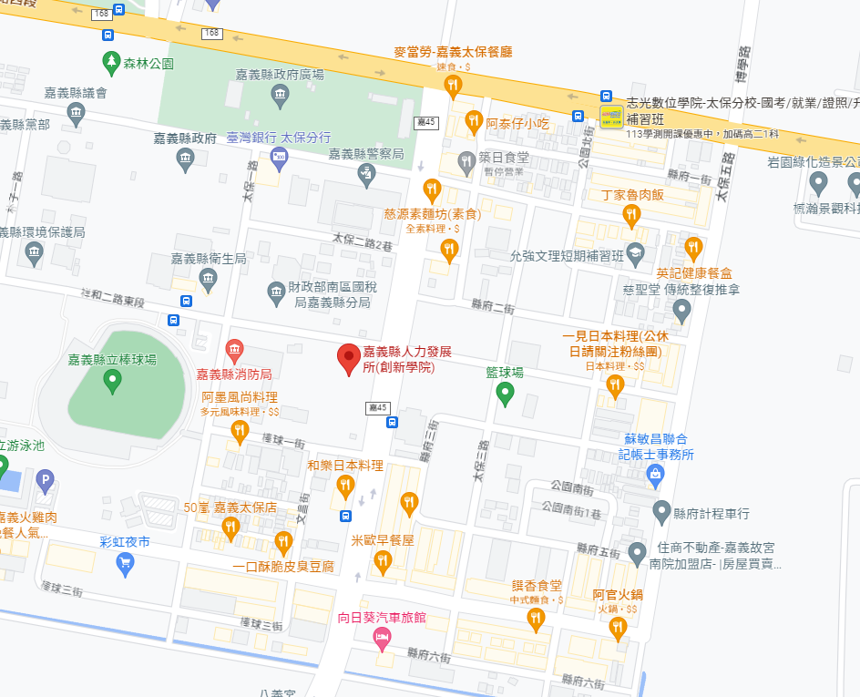

地圖QR CODE
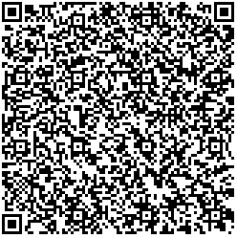

學科地點

術科上課及考試地點：嘉義縣朴子市仁和一路23號旁。
(或縣府周邊其他公園)
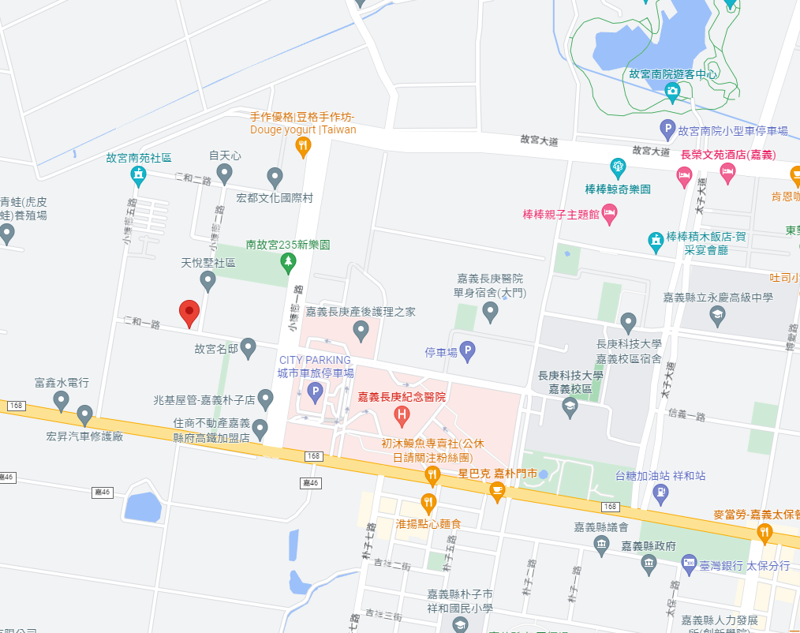

地圖QR CODE
術科地點

